АМАНАКСКИЕ Распространяется бесплатно
ВЕСТИ
01 апреля 2019г №21(315)ОФИЦИАЛЬНО
Информационный вестник Собрания представителей сельского поселения Старый Аманак
муниципального района Похвистневский Самарской области
Администрации сельского поселения Старый Аманак муниципального района Похвистневский

У жителя Похвистнево, задержанного за административное правонарушение, изъят синтетический наркотик
Внимание сотрудников отделения патрульно-постовой службы полиции МО МВД России «Похвистневский», в ходе патрулирования улиц города Похвистнево, привлек мужчина. Гражданин неуверенно держался на ногах, а также невнятно разговаривал. Кроме того, у него отсутствовали документы, удостоверяющие личность.
Для дальнейшего разбирательства мужчина был доставлен в отдел внутренних дел. За невыполнение законного требования о прохождении медицинского освидетельствования на состояние опьянения
в отношении доставленного был составлен административный материал.
В ходе личного досмотра в присутствии понятых у него был изъят свёрток с порошкообразным веществом. Проведённая экспертиза установила, что изъятым является наркотическое средство - дезметилпировалерон массой 0.75 граммов.
В ходе опроса задержанный - 29-летний местный житель рассказал, что приобрёл запрещенное вещество и хранил при себе без цели сбыта. Теперь эта версия проверяется полицейскими.
По признакам преступления, предусмотренного частью 1 статья 228 Уголовного кодекса Российской Федерации «Незаконные приобретение, хранение, перевозка, изготовление, переработка наркотических средств, психотропных веществ или их аналогов, а также незаконные приобретение, хранение, перевозка растений, содержащих наркотические средства или психотропные вещества, либо их частей, содержащих наркотические средства или психотропные вещества», санкции, которой предусматривают наказание в виде лишения свободы на срок до десяти лет. Ведётся следствие.

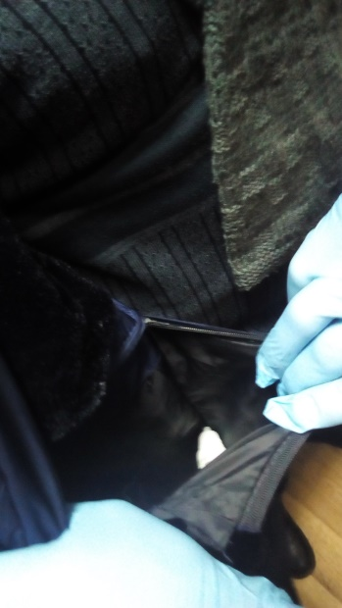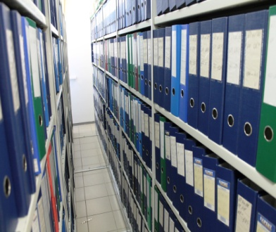
Филиал федерального государственного бюджетного учреждения
«Федеральная кадастровая палата Федеральной службы государственной регистрации, кадастра и картографии» по Самарской области

г. Самара, ул. Ленинская, 25а, 1 корп.
e-mail: pr_fkp@mail.ru, twitter: @pr_fkp, www.kadastr.ru

«Все ходы записаны » в архиве Кадастровой палаты по Самарской области
У каждого владельца земельного участка, дома или квартиры может возникнуть необходимость получить копии документов, описывающих характеристики принадлежащих им объектов. Документы, на основании которых сведения были внесены в Единый государственный реестр недвижимости, хранятся в архиве Кадастровой палаты. Кому-то требуется межевой или технический план, другому нужна копия разрешения на ввод объекта в эксплуатацию.
«Можно ли получить дубликаты вышеназванных документов?», - такой вопрос часто задают собственники недвижимости.
«Да!», - отвечают в Кадастровой палате по Самарской области.
За три месяца 2019 года уже выдано свыше 1 000 копий различных документов из Архива Кадастровой палаты по запросам граждан, а за прошлый год было подготовлено почти 5 000 копий. Но важно помнить, что эти данные относятся к сведениям ограниченного доступа и предоставляются только правообладателям объектов недвижимости или их законным представителям.
Житейских ситуаций, в которых потребуется обратиться за копиями документов из Архива Кадастровой палаты, довольно много. Например, разногласия с соседом по участку по поводу общих границ или спор между собственниками жилых помещений.
Для получения дубликатов документов из Архива, жителям Самарской области необходимо обратиться в ближайший многофункциональный центр, направить запрос по почте непосредственно в центральный офис региональной Кадастровой палаты по адресу: г. Самара, ул. Ленинская, дом 25а, или заполнить специальную форму на сайте https://rosreestr.ru
Копию документа можно получить в бумажном или в электронном виде. Если заявитель выберет последний вариант, то электронная копия будет заверена электронной подписью и наделена такой же юридической силой, что и бумажный вариант.
Узнать подробнее о перечне и способах получения копий документов из архива Кадастровой палаты по Самарской области можно по телефону (846) 200-50-26
01.04.2019
УЧРЕДИТЕЛИ: Администрация сельского поселения Старый Аманак муниципального района Похвистневский Самарской области и Собрание представителей сельского поселения Старый Аманак муниципального района Похвистневский Самарской области
ИЗДАТЕЛЬ: Администрация сельского поселения Старый Аманак муниципального района Похвистневский Самарской области
Адрес: Самарская область, Похвистневский Газета составлена и отпечатана исполняющий
район, село Старый Аманак, ул. Центральная в администрации сельского поселения обязанности главного
37 а, тел. 8(846-56) 44-5-73 Старый Аманак Похвистневский район редактора
Самарская область. Тираж 100 экз Н.М.Лисицына
Пресс-служба Кадастровой палаты по Самарской области

